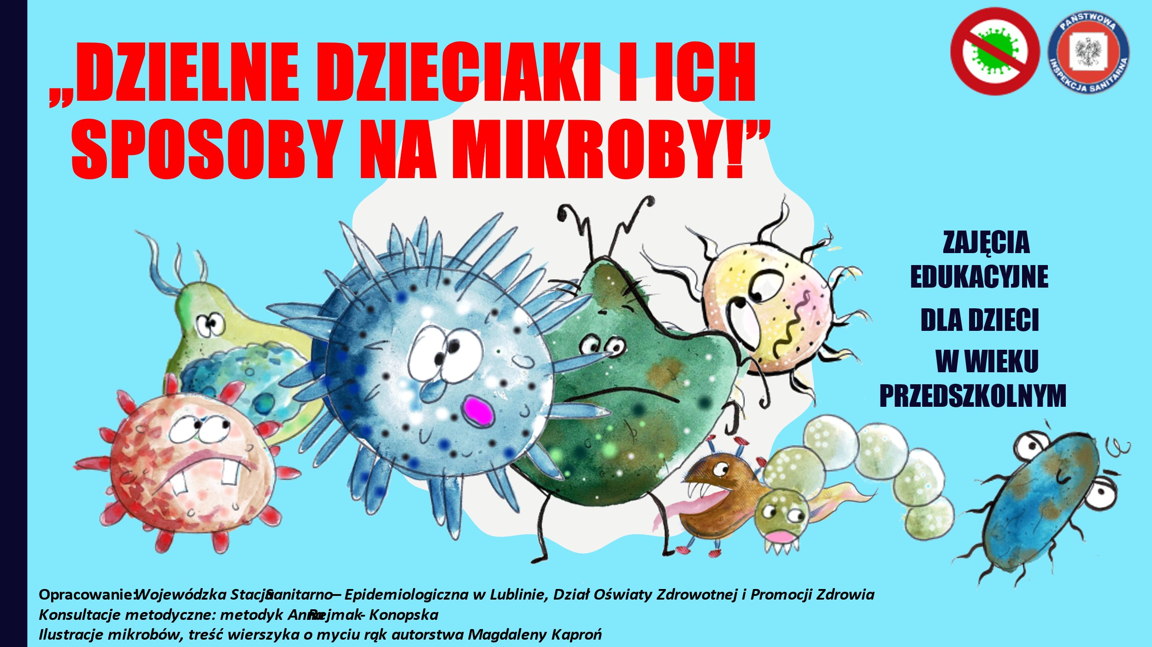

CELE I ZAŁOŻENIA PROGRAMU
Program profilaktyki i przedszkolnej edukacji zdrowotnej pt. DZIELNE DZIECIAKI I ICH SPOSOBY NA MIKROBY adresowany jest wychowanków przedszkoli oraz do dzieci z oddziałów przedszkolnych w szkołach podstawowych.
Celem programu jest poznanie zasad ochrony zdrowia przed mikroorganizmami chorobowymi poprzez wdrażanie zdrowego stylu życia i racjonalne zachowania, poznanie zagrożeń związanych z obecną sytuacja epidemiczną i podniesienie świadomości na temat dbania o higienę osobistą oraz troski o zdrowie własne, rówieśników i osób z otoczenia.
Program jest doskonale oprzyrządowany (prezentacja dla dzieci, scenariusz zajęć, plansze poglądowe, materiały do kolorowania). Można go zrealizować w czasie od 1 do 4 godzin.
Cele szczegółowe:
- poznanie niewidzialnego świata mikroorganizmów oraz sposobu ich transmisji,
- podnoszenie umiejętności w zakresie przestrzegania zasad higieny osobistej ,
- rozwijanie umiejętności odpowiednich zachowań higienicznych: częstego mycia rąk, używania chusteczki higienicznej, właściwego zachowania podczas kaszlu i kichania oraz w przypadku zachorowania,
- rozwijanie wyobraźni, kształtowanie umiejętności słuchania,
- rozwijanie umiejętności dbania o najbliższe otoczenie - utrzymywanie porządku ,
- podnoszenie świadomości w jaki sposób higiena chroni przed chorobami, także przed COVID-19;
- rozwijanie zdolności manualnych
Metody:
- słowne (rozmowa kierowana, instrukcja, pytania)
- wzrokowe (prezentacja)
- czynne - ruchowe (taniec, rysowanie, pokazywanie)
Formy organizacyjne:
- zbiorowa
- zespołowa
- indywidualna
Środki dydaktyczne:
Mikroskop, miarka, słoik lub ilustracja ogórków kiszonych, kolorowanki, plastelina, maseczka jednorazowa, płyn do dezynfekcji, kredki, nożyczki.

Druk sprawozdania z realizacji programu jest zamieszczony na stronie internetowej PSSE w Lubartowie: https://www.gov.pl/web/psse-lubartow/druki-sprawozdawcze-ozipz

Sporządzone sprawozdanie prosimy odesłać/przekazać do dnia 15.06.2021 r. na adres:
Powiatowa Stacja Sanitarno – Epidemiologiczna
ul. Lubelska 103
21-100 LUBARTÓW
albo przesłać pocztą elektroniczną:
ozipz@psselubartow.idsl.pl

